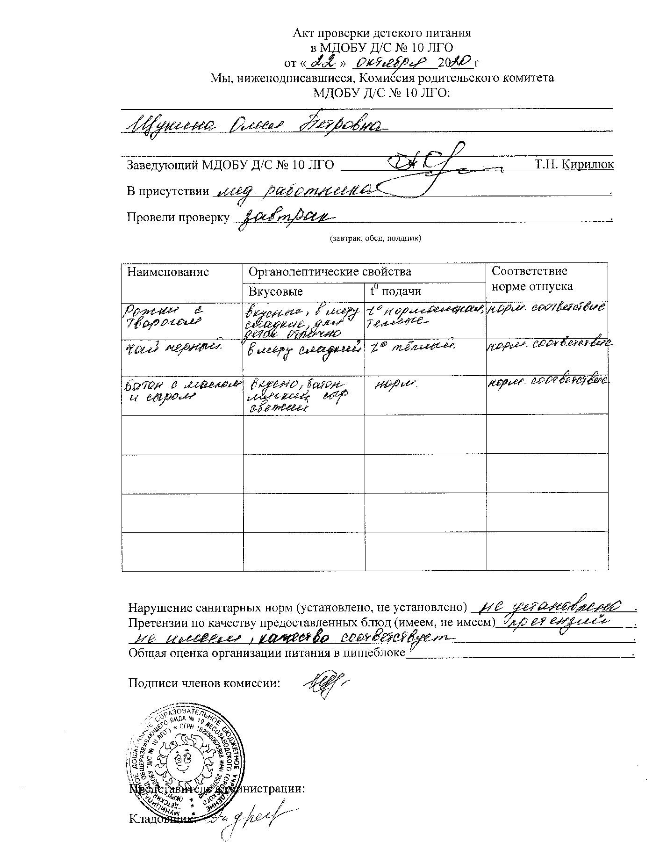

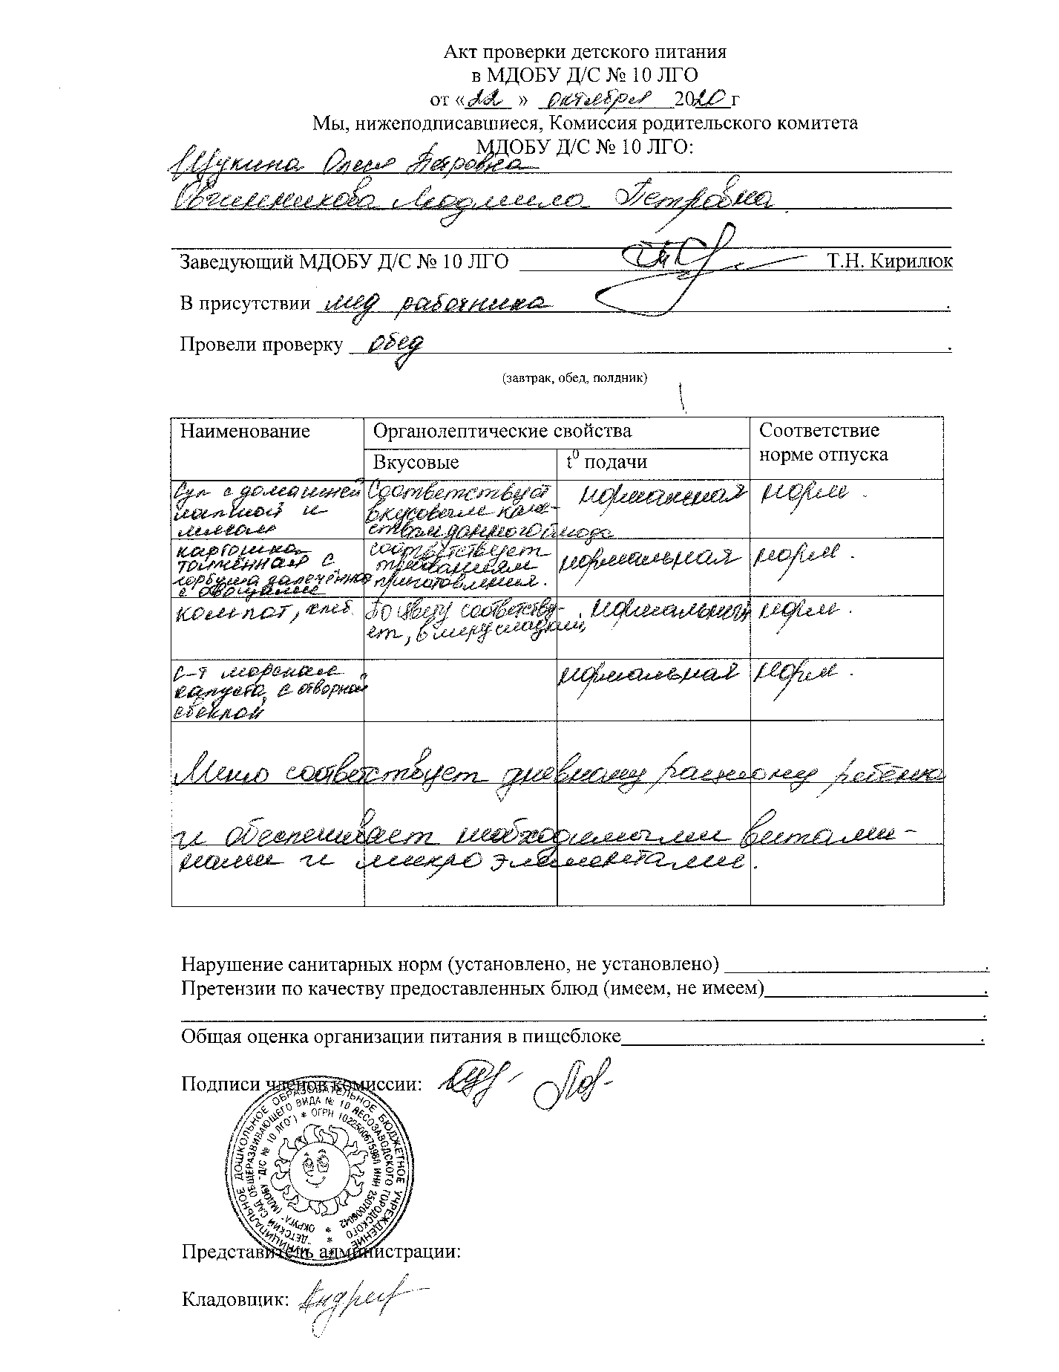

=== Подписано Простой Электронной Подписью === Дата: 07.01.2021 15:14:04 === Уникальный код: 200970-14181 === ФИО: Татьяна Николаевна Кирилюк === Должность: Заведующий ===

